МІНІСТЕРСТВО ОСВІТИ І НАУКИ УКРАЇНИ
НАЦІОНАЛЬНИЙ ТЕХНІЧНИЙ УНІВЕРСИТЕТ УКРАЇНИ
«КИЇВСЬКИЙ ПОЛІТЕХНІЧНИЙ ІНСТИТУТ
імені ІГОРЯ СІКОРСЬКОГО»
Факультет інформатики та обчислювальної техніки

Архітектура комп’ютерів - 1. Арифметичні та управляючі пристрої
Методичні вказівки до виконання лабораторних робіт
для студентів напряму підготовки
123 – Комп’ютерна інженерія
кафедри обчислювальної техніки
[Електронне видання]
Форма навчання денна, заочна
Укладачі: професор, д.т.н., Жабін В.І.
доцент, к.т.н., Верба О.А.

Рекомендовано кафедрою
обчислювальної техніки
Протокол № 13 від 29.06.2017 р.
Завідувач кафедри

___________________С.Г. Стіренко

Київ 2017
Архітектура комп’ютерів - 1. Арифметичні та управляючі пристрої.
Методичні вказівки до виконання лабораторних робіт.
[Електронне видання.Текст] / Уклад.: В.І.Жабін, О.А.Верба. НТУУ «КПІ імені Ігоря Сікорського», 2017. – 67с.

Методичні вказівки призначено для виконання лабораторних робіт для студентів напряму підготовки „123 – Комп’ютерна інженерія” денної та заочної форми навчання [Електронне видання]. Київ, НТУУ «КПІ імені Ігоря Сік орського».

Укладачі: д.т.н., проф. Жабін В.І.

к.т.н., доц. Верба О.А.

За редакцією укладачів
ЗМІСТ

1. Програмний комплекс для виконання лабораторних робіт.

2. Лабораторна робота №1. Синтез арифметико-логічних пристроїв
з розподіленою логікою.

3. Лабораторна робота №2. Синтез блоків мікропрограмного управління.

4. Загальні вказівки до виконання лабораторних робіт №3 і №4.

5. Лабораторна робота №3. Перетворення даних в ЕОМ з мікропрограмним управлінням.
6. Лабораторна робота №4. Обробка інформації в ЕОМ на програмному і мікропрограмному рівнях.

1. Програмний комплекс для
ВИКОНАННЯ ЛАБОРАТОРНИХ РОБІТ 1,2
Програмний комплекс ПРОГМОЛС 2.0 (ПРОГрама МОделювання Логічних Схем) призначений для моделювання процесів у комбінаційних і послідовнісних схемах. Він дозволяє створювати і редагувати логічні схеми, здійснювати моделювання у синхронному (без урахування затримок сигналів в елементах схеми) і в асинхронному (з урахуванням затримок) режимах, а також зберігати отримані моделі. На базі цього комплексу виконуються лаборкторні роботи 1 і 2. Вигляд моделі показано на рис. 1.1.

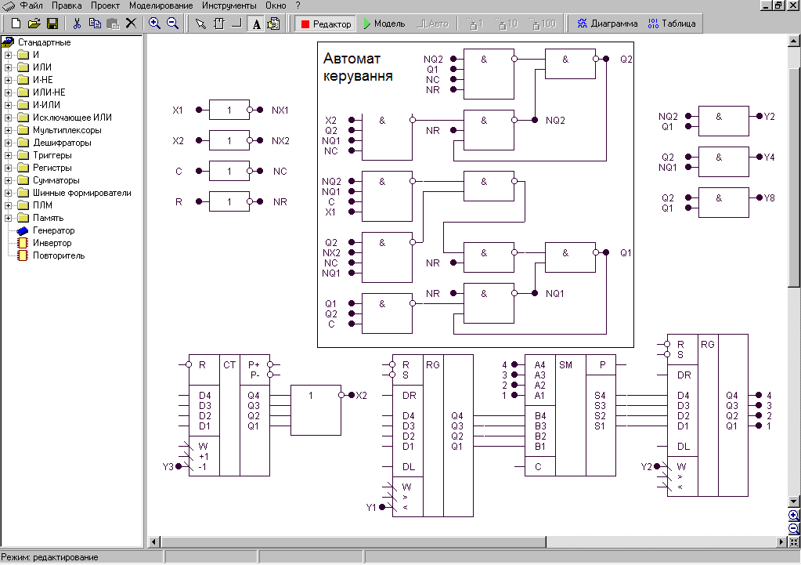

Рис. 1.1. Зображення моделі операційного пристрою з автоматом керування

Для роботи з програмою використовують систему ієрархічних меню, що містить наступні розділи:
- файл;
- виправлення;
- проект;
- моделювання;
- інструменти;
- вікно;
- допомога.
Комплекс включає систему підказок, що полегшує роботу в різних режимах моделювання. Побудова та елементи керування для кожного розділу пояснюються нижче.
Для дослідження схем у загальному випадку необхідно виконати послідовність дій.
- Створити за допомогою редактора логічну схему на екрані дисплея.
- Позначити на схемі вхідні і вихідні змінні.
- Створити заголовок (перелічити вхідні і вихідні змінні) і сформувати послідовність вхідних наборів в таблиці істинності.
- Задати необхідні величини затримок сигналів для елементів схеми.
- Встановити початковий стан схеми.
- Перейти до режиму моделювання схеми.

2. ЛАБОРАТОРНА РОБОТА №1

СИНТЕЗ АРИФМЕТИКО-ЛОГІЧНИХ ПРИСТРОЇВ
З РОЗПОДІЛЕНОЮ ЛОГІКОЮ

Мета роботи: одержати навички в проектуванні арифметико-логічних пристроїв з розподіленою логікою і автоматів управління з жорсткою логікою.

Теоретичні відомості
За структурою розрізняють АЛП з розподіленою та зосередженою логікою. Інакше їх називають відповідно АЛП із закріпленими та загальними мікроопераціями.
В АЛП першого типу апаратура для реалізації мікрооперацій розподілена між регістрами та закріплена за ними, тобто кожен регістр використовує власну логіку для виконання мікрооперацій. У пристроях другого типу всі логічні ланцюги об'єднані в арифметико-логічному блоці, а всі регістри реалізовані у вигляді надоперативного запам’ятовуючого пристрою.
АЛП з розподіленою логікою складаються з двох функціональних частин (рис. 2.1): управляючий пристрій (УП), що забезпечує формування всіх управляючих сигналів; операційний пристрій (ОПр), що забезпечує перетворення інформації та виконує мікрооперації над машинними словами.
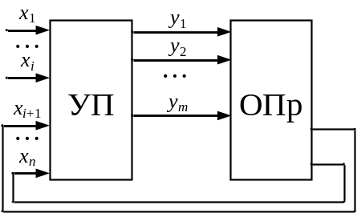
Рис. 2.1. Загальна структура АЛП
Побудова таких АЛП відбувається за наступними етапами:
  - Для кожної операції будується операційна схема та функціональний мікроалгоритм (Ф-микроалгоритм). Рекомендується обирати такі мікроалгоритми виконання операцій, що краще об’єднуються, тобто вимагають однакового напрямку зсувів в регістрах, однакову схему з’єднання регістрів і суматорів і таке інше.
  - Обирається розрядність регістрів, лічильників. Виконується логічне моделювання роботи ОПр, наприклад, із застосуванням діаграми стану регістрів при виконанні мікрооперацій з критичними значеннями операндів.
  - Розробляється функціональна та принципова схеми ОПр із зазначенням управляючих сигналів для кожного вузла пристрою.
  - Складається структурний мікроалгоритм (С-микроалгоритм) виконання заданих операцій, що враховує спосіб управління мікроопераціями на вузлах ОПр.
  - Виконується синтез управляючого пристрою.
  - Складається функціональна та принципова схеми всього АЛП.
При синтезі управляючого автомата необхідно враховувати можливість формування просічек, що може привести до невірного результату обчислень в операційному пристрої.
Крім цього, необхідно враховувати можливість перетинання управляючих сигналів в часі (наступний сигнал встановлюється раніше ніж знімається попередній сигнал). Якщо сигнали подаються на один регістр, то можливий збій виконання мікрооперацій.
Для правильної роботи операційного пристрою необхідно корегування структурного мікроалгоритму роботи автомата або графа наступним чином.
1. Якщо дві сусідні операторні вершини містять управляючи сигнали для одного регістра (лічильника), то між вершинами треба включити пусту операторну вершину. Це виключить накладення сигналів.
2. Перевірка умови, що змінюється в даному такті, може перевірятися тільки в наступному такті (наприклад, змінюється стан лічильника в даному такті – перевірка тільки в наступному такті).
3. Якщо операторна вершина охоплюється петлею для циклічного виконання мікрооперації, то необхідно забезпечити перепад сигналів, що подаються на регістри (лічильники), інакше мікрооперації виконуватись не будуть. У випадку, коли це неможливо забезпечити перестановкою вершин в циклі, необхідно додати порожню вершину.
Приклад. Побудувати схему АЛП для реалізації операції множення чисел без знаків за першим способом. Формат операндів для обчислення добутку Z=Y×X є правильні дробові числа Y= 0, y₁, y₂…y_{n} та X= 0, x₁, x₂…x_{n}.
Виконання завдання
Операційна схема, що реалізує перший спосіб множення, подана на рис. 2.2, де RG1 – регістр накопичення суми часткових добутків, RG2 – регістр множника, RG3 – регістр множеного, RG4 (СТ) – лічильник циклів, SM – комбінаційний суматор. DR – вхід заповнення старшого розряду при зсуві вправо. Регістри RG1 та RG2 реалізують мікрооперації зсуву, лічильник RG4 дозволяє формувати ознаку нуля. За нульовим вмістом регістру RG4 результат обчислення є сформованим в регістрах RG1 та RG2.

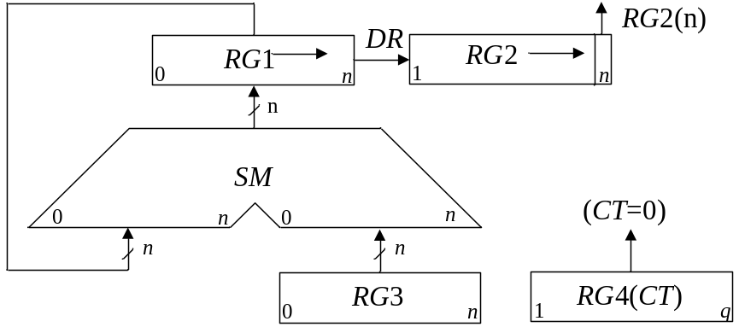
Рис. 2.2. Операційна схема множення

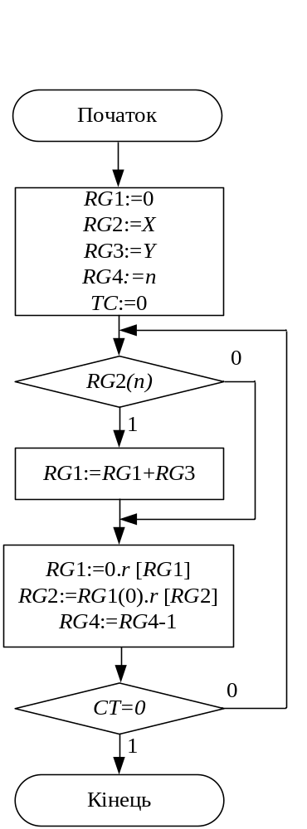
Рис. 2.3. Ф-мікроалгоритм множення чисел

Для розробленої операційної схеми побудуємо Ф-мікроалгоритм (рис. 2.3), де RG2(n) – значення молодшого розряду регістру RG2.
Логічне моделювання потактової роботи ОПр приведене в табл. 2.1
Значення операндів:
Y = 5₁₀ = 101₂;
X = 7₁₀ = 111₂;
Z = 35₁₀ = 100011₂.
Розрядність: n = 3, q=2.
Таблиця 2.1. Логічне моделювання роботи ОПр
№ такту | RG1 | RG2 | RG2(n) | RG3 | RG4 | МО
ПС | 0000 | 101 | 1 | 0111 | 11 | Початковий стан
1 | 0000  +0111  0111 |  |  | 0111 |  | RG1+ RG3
 | 0011 | 110 | 0 | 0111 | 10 | RG1→, RG2→,  RG4 – 1; CT≠0
2 | 0001 | 111 | 1 | 0111 | 01 | RG1→, RG2→,  RG4 – 1; CT≠0
3 | 0001  +0111  1000 |  | 0 | 0111 |  | RG1+ RG3
 | 0100 | 011 | 1 | 0111 | 00 | RG1→, RG2→,  RG4 – 1; CT=0

На підставі операційної схеми множення та Ф-мікроалгоритму складемо перелік управляючих сигналів для всіх функціональних вузлів ОПр та побудуємо функціональну схему.
Функціональна схема ОПр зображена на рис. 2.4. Перелік управляючих сигналів наведений в табл. 2.2.
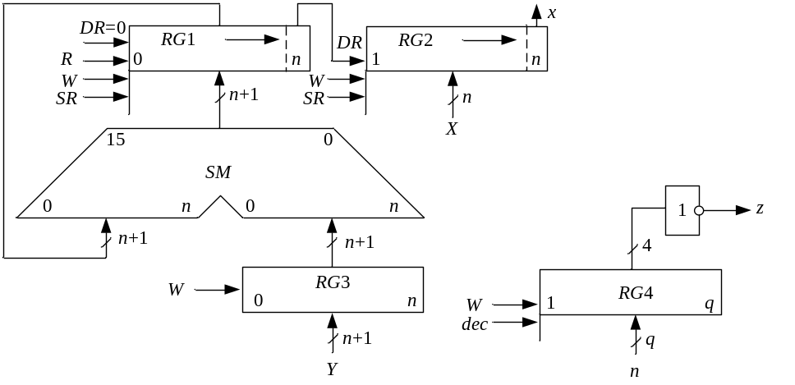
Рис. 2.4. Функціональна схема операційного пристрою

Таблиця 2.2. Таблиця управляючих сигналів
Вузол | Мікрооперація | Управляючий сигнал
RG1 | Скидання в нуль | R
RG1 | Запис | W
RG1 | Зсув вправо | SR
RG2 | Запис | W
RG2 | Зсув вправо | SR
RG2 | Старший розряд при зсуві вправо | DR
RG3 | Запис | W
RG4 | Запис | W
RG4 | Декремент лічильника | Dec
За функціональною схемою будуємо структурний мікроалгоритм (С-мікроалгоритм), що зображений на рис 2.5. Індекс указує до якої з функціональних частин пристрою належить управляючий сигнал. Кодування сигналів управління та логічних умов наведене в табл. 2.3 – 2.4.
Закодований С-мікроалгоритм зображений на рис. 2.6, де управляючі сигнали та сигнали логічних умов відповідають рис. 2.5 та табл. 2.2 – 2.4. Сигнали, що завжді формуються разом, кодуються одним символом. Цьому символу відповідає один вихід пристрою управління.
Для управління роботою ОПр застосуємо пристрій управління з жорсткою логікою, який реалізуємо у вигляді цифрового автомата Мура.
Розмітка с-микроалгоритма для автомата мура наведена на рис. 2.6. Стани автомата позначені символами a_{i}. Порожня вершина 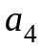введена для запобігання перетинання у часі сигналів  і 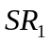, що подаються на RG1. Це необхідно для правильного виконання послідовності мікрооперацій на одному регістрі. Для забезпечення перепаду сигналів управління SR₁, SR₂, Dec (вершину з цими сигналами охоплює петля) необхідно ввести порожню додаткову вершину 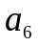. Ця вершина забезпечує також вірну оцінку стану лічильника після декременту в наступному такті, коли новий стан лічильника вже буде встановлено.

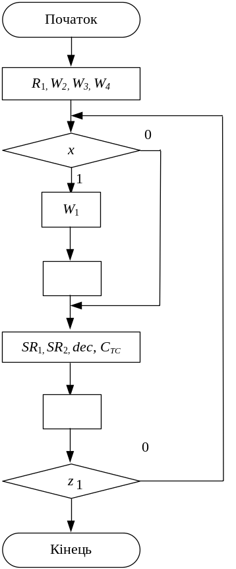 | 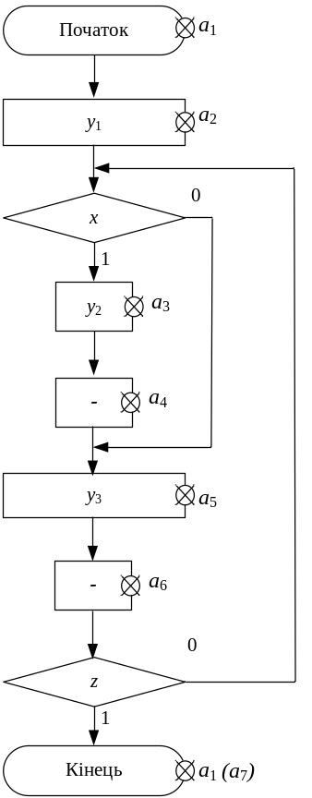
Рис. 2.5. Структурний мікроалгоритм | Рис. 2.6. Закодований структурний мікроалгоритм

Таблиця 2.3. Кодування сигналів управління |  | Таблиця 2.4. Кодування  логічних умов
Управляючі сигнали | Код
  Логічні умови | Код
  Значення молодшого розряду множника | x
  Нульовий вміст лічильника | z
R₁ | y₁
W₂ | y₁
W₃ | y₁
W₄ | y₁
R_{ТС} | y₁
W₁ | y₂
SR₁ | y₃
SR₂ | y₃
С_{ТС} | y₃
dec | y₃
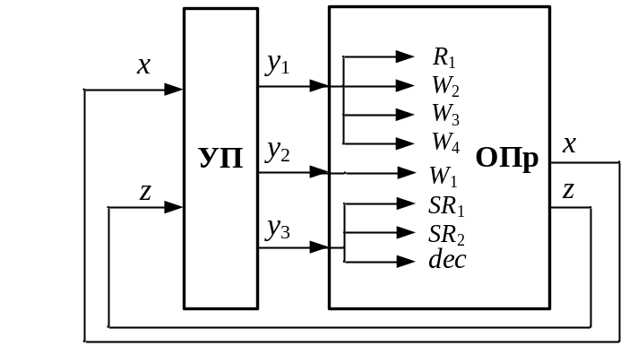
Рис. 2.7. Узагальнена структурна схема АЛП

Одержаний закодований С-микроапгоритм є вихідним для здійснення синтезу управляючого пристрою (автомата з жорсткою логікою). На рис. 2.7 зображена узагальнена структурна схема АЛП. Управляючі сигнали з виходів пристрою управління підключаються до входів відповідних
функціональних вузлів ОПр.

Підготовка до лабораторного заняття
- Варіанти завдання визначаються молодшими розрядами a₇,…,a₁ двійкового номера залікової книжки студента відповідно з табл. 2.7-2.9. Множення 1-м способом виконати в доповняльному коді (ДК) для чисел із знаками. Для інших функцій операнди є додатні числа.
- Розробити операційну схему пристрою та змістовний мікроалгоритм обчислення функції (виконання операції множення) відповідно з табл. 2.7.
- Розробити функціональну схему операційного пристрою. Для побудови схеми можна використовувати комбінаційний суматор, регістр-лічильник циклів та асинхронні регістри, що мають входи управління зсувами і занесенням інформації. На схемі повинні бути зазначені розрядність регістрів та шин.
- Виконати логічне моделювання роботи операційного пристрою за допомогою таблиці станів регістрів та лічильника. Задати самостійно значення операндів (3-4 розряди).
- Здійснити синтез пристрою управління, тип тригерів і управляючого автомату обрати із табл. 2.8 та 2.9. Ураховувати, що мікрооперації на регістрах виконуються за перепадом управляючих сигналів з 1 в 0.

Таблиця 2.7. Варіанти завданнь
a₇ | a₆ | a₅ | a₄ | Спосіб множення
0 | 0 | 0 | 0 | 1-й, операнди зі знаками в ДК
0 | 0 | 0 | 1 | 2-й
0 | 0 | 1 | 0 | 3-й
0 | 0 | 1 | 1 | 4-й
a₇ | a₆ | a₅ | a₄ | Спосіб ділення
0 | 1 | 0 | 0 | 1-й
0 | 1 | 0 | 1 | 2-й
a₇ | a₆ | a₅ | a₄ | Функція
0 | 1 | 1 | 0 | F=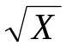
0 | 1 | 1 | 1 | F=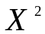
1 | 0 | 0 | 0 | D=2A(B+1)+2C
1 | 0 | 0 | 1 | D=A(B+1)+2C
1 | 0 | 1 | 0 | D=C+2AB
1 | 0 | 1 | 1 | D=AB+0,5C
1 | 1 | 0 | 0 | D=2A(B+1)+C
1 | 1 | 0 | 1 | D=A(B-1)+ 2C
1 | 1 | 1 | 0 | D=A(B+1)+ 0,5C
1 | 1 | 1 | 1 | D=2A(B-1)+C

Таблиця 2.8. Варіанти завдання |  |  |  | Таблиця 2.9. Варіанти завдання
a₃ | a₂ | Тип тригера |  | a₁ | Тип автомата
0 | 0 | JK |  | 0 | Мили
0 | 1 | T |  | 1 | Мура
1 | 0 | RS
1 | 1 | D

Методи виконання арифметичних оперецій та синтезу автоматів подано в литературі [1,2,3].
Для функцій D (табл. 2.7) операцію множення АВ можно замінити додаванням А до самого себе В разів. Такий підхід дозволяє спростити схему пристрою, але з втратою його швидкодії.
Наприклад, функцію 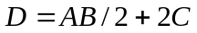 можна реалізувати за допомогою операційної схеми на рис. 1 за змістовним мікроалгоритмом на рис. 2.

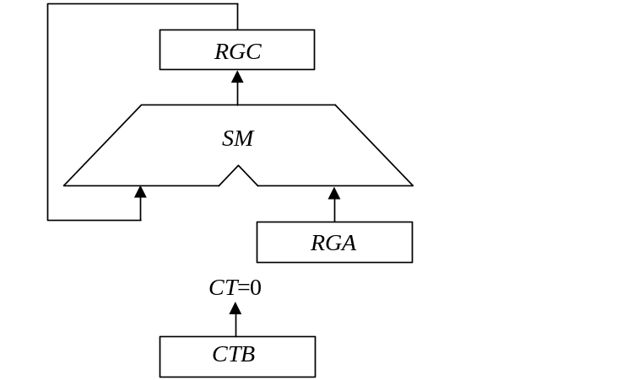 | 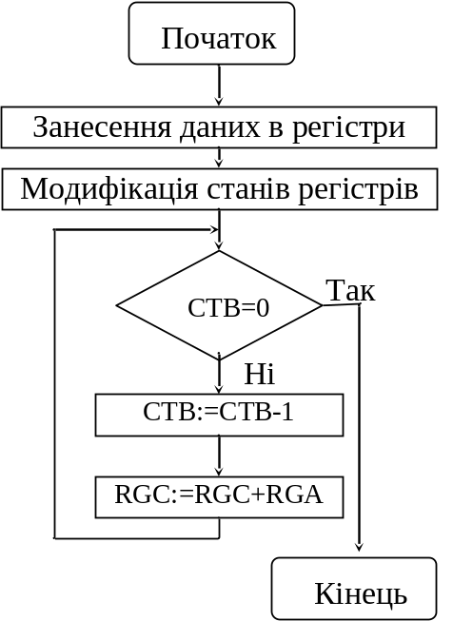
Рис. 2.8. Операційна схема пристрою для обчислення функції | Рис. 2.9. Змістовний мікроалгоритм

У вихідному стані операнд С записаний в регістр RGС, операнд А – в регістр RGА і операнд B - у лічильник CTВ. Модифікація вмісту регістрів виконується зсувами. Далі до вмісту RGС додається B разів слово, записане в RGА. Після кожного такту вміст СTВ зменшується на 1. Обчислення закінчуються при виконанні умови СТВ=0. Результат операції формується в регістрі RGС.

Порядок виконання роботи
- В моделюючій програмі ПРОГМОЛС 2.0 (AFDK) побудувати схему операційного пристрою для множення чисел або обчислення функції та доповнити її схемою управляючого автомата. На першому етапі виходи автомата до входів операційного пристрою не підключати. Налагодити окремо схему операційного пристрою та схему управляючого автомата. Опис програмного комплексу ПРОГМОЛС 2.0 наведений у додатку М.
- Підключити до управляючих входів операційного пристрою виходи автомата. Зробити комплексне налагодження схеми і переконатися в правильності одержання результату.
- Перейти до асинхронного моделювання. Дослідити зазначені викладачем часові параметри схеми.

Зміст звіту
Звіт з лабораторної роботи повинен включати короткі теоретичні відомості, необхідні для виконання лабораторної роботи; структурні та функціональні схеми; таблиці та діаграми, отримані при виконанні теоретичного завдання, а також у процесі моделювання схем; висновки за роботою.

Контрольні питання
- Охарактеризуйте чотири основних методи множення чисел.
- Як розрахувати розрядність вузлів операційного пристрою?
- Визначить поняття: операція, мікроалгоритм, мікрооперація.
- Наведіть типи арифметико-логічних пристроїв, та їх основні відмінності.
- Охарактеризуйте основні етапи проектування арифметико-логічного пристрою з розподіленою логікою.
- Що відображує операційна схема виконання операції?
- Що відображує функціональна схема пристрою?
- В чому відмінність функціонального та структурного мікроалгоритмів?
- Напишіть вирази, що визначають закони функціонування автоматів Милі та Мура.
- Нарисуйте узагальнену структурну схему управляючого автомата.
- Охарактеризуйте основні етапи проектування управляючого автомата.
- Як перейти від змістовного мікроалгоритму до закодованого мікроалгоритму?
- Як побудувати граф автомата?
- Як здійснюється оцінка станів автомата?
- Як визначити необхідну тривалість управляючих сигналів?
- Від чого залежить кількість тригерів, необхідних для побудови пам’яті автомата?
- Як скласти структурну таблицю автомата?
- Складіть таблицю переходів для JK-, RS-, Т- і D-тригерів. Наведіть їх умовне графічне позначення.
- Коли можливе виникнення помилкових управляючих сигналів (що непередбачені графом автомата) і чим визначається їх тривалість?
- Наведіть способи усунення короткочасних помилкових управляючих сигналів.
- Як забезпечити перепад управляючого сигналу у випадку, коли операторну вершину з цим сигналом охоплює «петля»?
- Як визначити час переходу автомата з одного стану в інший?

Список літератури
- Арифметичні та управляючи пристрої цифрових ЕОМ: Навчальний посібник / В.І.Жабін, І.А.Жуков, І.А.Клименко, Стиренко С.Г. – К.: ВЕК +, 2008. – 176 с.
- Прикладана теорія цифрових автоматів: Навчальний посібник / В.І.Жабін, І.А.Жуков, І.А.Клименко, В.В.Ткаченко. – К.: Книжкове видавництво НАУ, 2007. – 364 с.
- Цифровые ЭВМ. Практикум / К.Г.Самофалов, В.И. Корнейчук, В.П. Тарасенко, В.И.Жабин – К.: Высш.шк. 1989. – 124 с.

3. ЛАБОРАТОРНА РОБОТА №2

СИНТЕЗ БЛОКІВ МІКРОПРОГРАМНОГО УПРАВЛІННЯ

Мета роботи: Дослідити засоби побудови блоків мікропрограмного управління. Одержати навички в проектуванні й налагодженні схем пристроїв управління з мікропрограмним управлінням.

Теоретичні відомості
БМУ функціонує у відповідності з принципом мікропрограмного управління, що полягає в наступному.
Спрощена структурна схема БМУ наведена на рис. 3.1.
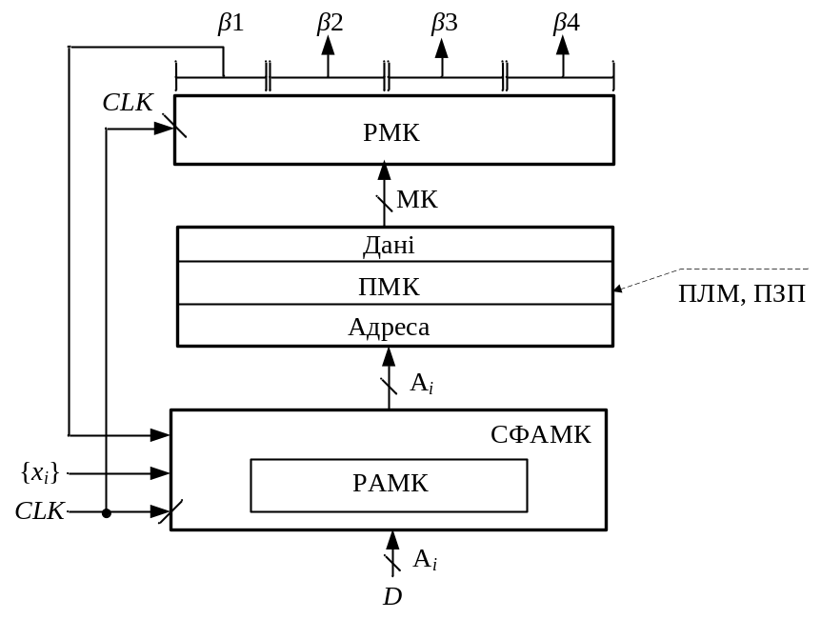
Рис. 3.1. Структурна схема БМУ

Основні функціональні частини БМУ:
РАМК | – | регістр адреси МК;
СФАМК | – | схема формування адреси МК;
ПМК | – | пам'ять МК;
РМК | – | регістр МК;
А_{і} | – | адреса МК;
CLK | – | синхросигнал;
{x_{i}} | – | логічні умови;
D | – | вхід завдання початкової адреси мікропрограми.
МК розміщуються у пам’яті мікрокоманд. На рис. 3.2 наведений формат мікрокоманди.
МК | β1 | β2 | β3 | β4
Рис. 3.2. Формат мікрокоманди
Сигнали зони β2 управляють вузлами комп'ютера, зони β3 – визначають тривалість цих сигналів, сигнали зони β1 разом із логічними умовами {x_{i}} поступають на вхід СФАМК і формують адресу наступної МК. За черговим сигналом CLK адреса наступної МК буде сформована у РАМК. Зона β4 використовується для виконання допоміжних функції, наприклад контролю апаратури.
Структурна схема БМУ з урахуванням зони затримки управляючих сигналів зображена на рис. 3.3.
У обчислювальних системах зона β4 може складатися із сотні розрядів. Найчастіше цю зону використають для контролю апаратури.
Схема контролю має вигляд зображений на рис. 3.4. Для контролю використають операцію згортки (суму за модулем 2). У цьому випадку зона β4 має довжину 1 розряд, вміст цього розряду доповнює кількість 1 у слові мікрокоманді до парної (або непарної, при контролі слова МК на непарність).

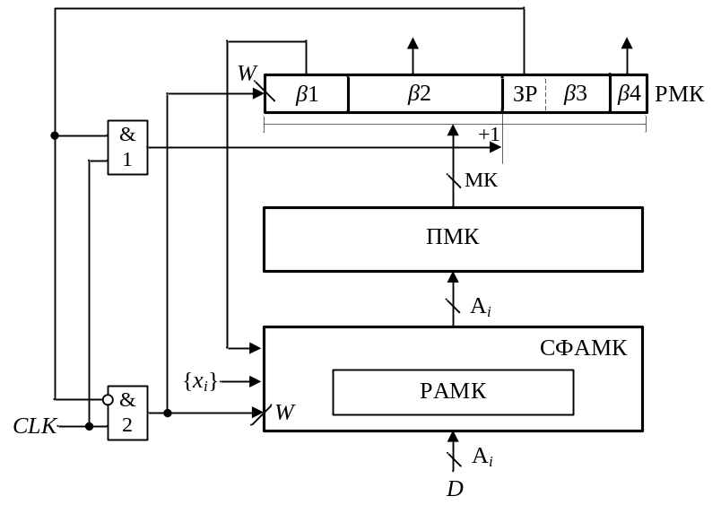
Рис. 3.3. Формування тривалості управляючих сигналів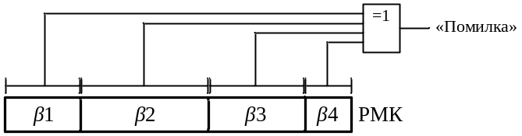

Рис. 3.4. Схема контролю слова МК на парність

БМУ з примусовою адресацією
За примусової адресації зона β1 має наступний формат:
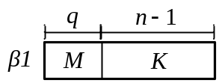,
де | М | – | поле управління мультиплексором;
 | q | – | довжина поля управління мультиплексором;
 | К | – | константа, що визначає адресу наступної мікрокоманди;
 | n | – | розрядність адреси мікрокоманди.
Довжина поля управління мультиплексором визначається за формулою:
q = ]log₂(k+2)
де k – кількість зовнішніх умов.
Поле константи К являє собою (n–1) старших розрядів адреси мікрокоманди.
Формат адреси мікрокоманди має наступний вигляд:
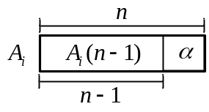
де α – визначає умову переходу, яка формується на виході мультиплексора в залежності від логічних умов Х_{i}.
Спрощена структурна схема БМУ з примусовою адресацією зображена на рис. 3.5. На цій та подальших схемах БМУ входи для занесення початкової адреси D в РАМК умовно не показані.
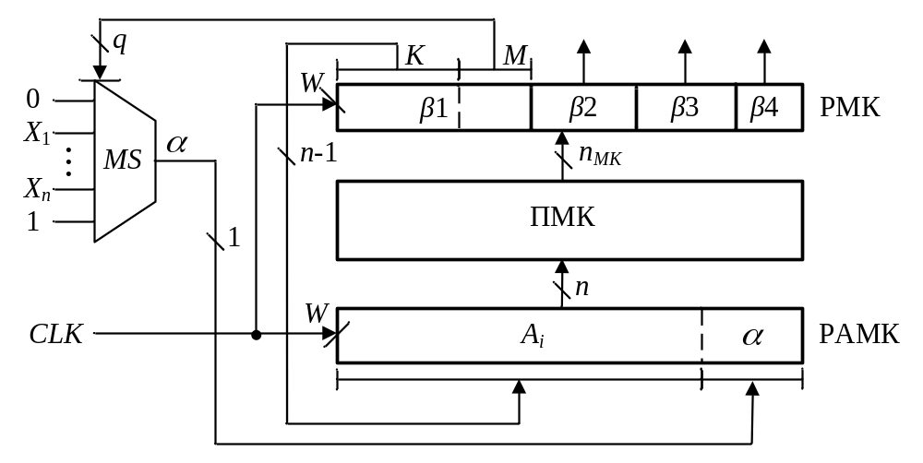

Рис. 3.5. Структурна схема БМУ з примусовою адресацією

БМУ з відносною адресацією
За відносної адресації адреса наступної МК визначається за формулою:
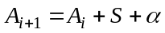,
де | S | – | приріст адреси МК;
 | α | – | сигнал на виході мультиплексора, що залежить від логічних умов Х_{i}.
Формат зони β1 у загальному вигляді:
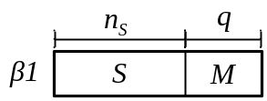.
Довжину поля S визначають за виразом:
n_{S} = ]log₂N[ + 1,
де N – максимальний приріст, додатковий знаковий розряд додається для визначення напрямку переходу (зменшення або збільшення адреси).
Структурна схема БМУ наведена на рис. 3.6.

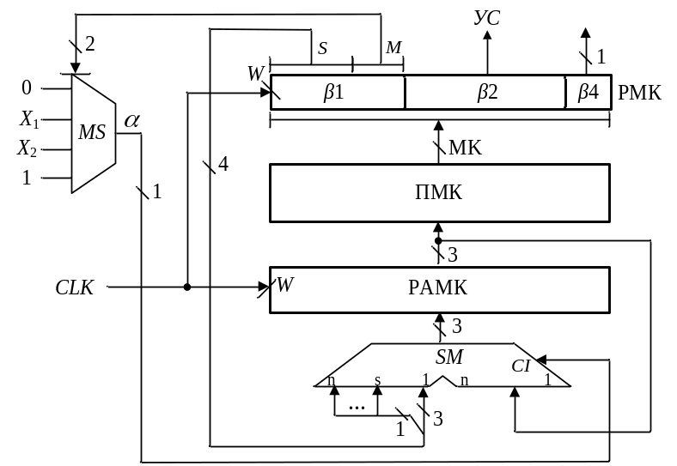

Рис. 3.6. Структурна схема БМУ з відносною адресацією

Приклад . Побудувати структурну схему БМУ і карту пам'яті мікропрограм для мікроалгоритму виконання операції множення. Мікроалгоритм повинен забезпечувати управління арифметико-логічним пристроєм із розподіленою логікою.
Вихідні дані:
- Спосіб адресації мікрокоманд – примусовий;
- Структура ПМК – лінійна;
- Ємність ПМК – 16 слів;
- Тривалість мікрооперації підсумовування – 4 такти;
- Початкова адреса мікропрограми – 0007h;
- Виконати перевірку слова МК на непарність;
- Розрядність операндів – 16 розрядів;
- Розрядність регістрів та суматорів – 8 розрядів.
Виконання завдання
Структурна схема пристрою для виконання операції множення першим способом з урахуванням елементної бази наведена на рис. 3.7. Мікроалгоритм управління роботою пристрою наведений на рис. 3.8. Змістовний МА наведений на рис. 3.9.

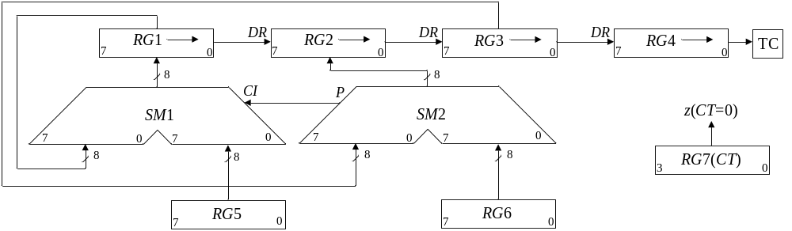

Рис. 3.7. Структурна схема пристрою множеня

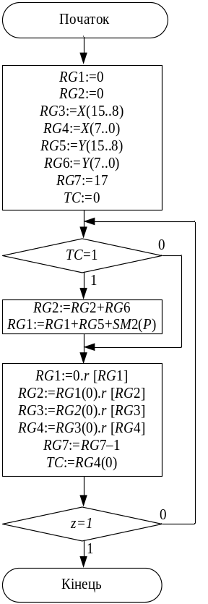 | 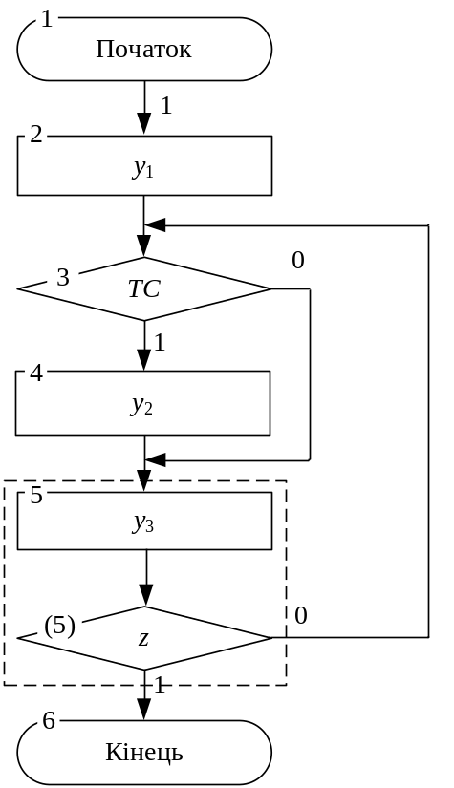
 | Рис. 3.9. Закодований алгоритм управління пристроєм множення
Рис. 3.8. Змістовний мікроалгоритм | Рис. 3.9. Закодований алгоритм управління пристроєм множення

Визначимо формат зони β1:
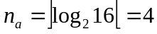; 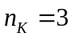;
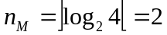; 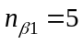.
Визначимо спосіб управління мультиплексором (табл. 3.11).
Таблиця 3.1. Кодування поля М
m₂ m₁ | УС
00  01  10  11 | 0  ТС  z  1
Визначимо формат зони β2. Для максимального способу кодування управляючих сигналів розрахуємо розрядність коду дешифратора за виразом (3.2):
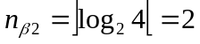.
Наведемо кодування сигналів у зоні β2 (табл. 3.12).
Таблиця 3.2. Кодування сигналів
α₂ α₁ | УС
00  01  10  11 | −  y₁  y₂  y₃
За виразом (3.3) розрахуємо довжину зони β3:
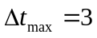;
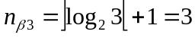.
Для перевірки на парність у зоні β4 необхідно виділити один розряд.
Отримаємо наступний формат мікрокоманди (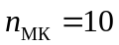):
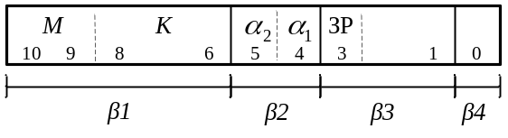
Розміщуємо мікрокоманди в пам’яті мікрокоманд (рис. 3.10).
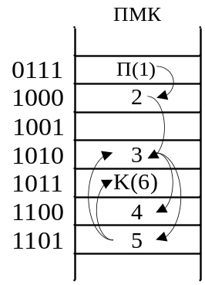

Рис. 3.10. Розміщення мікрокоманд в ПМК

Карта програмування БМУ наведена у табл. 3.3.

Таблиця 3.3. Карта програмування БМУ
№ МК | Адреса | β1 |  | β2 | β3 |  | β4
№ МК | Адреса | k | m | α₂ α₁ | ЗР |  | β4
П(1)  2  3  4  5  К(6) | 0111  1000  1010  1100  1101  1011 | 100  101  110  110  101  101 | 00  00  01  11  10  11 | 00  01  00  10  11  00 | 0  0  0  1  0  0 | 00  00  00  01  00  00 | 0  0  1  1  0  1
Структурна схема БМУ із лінійною ПМК та примусовим способом адресації мікрокоманд зображена на рис. 3.11.
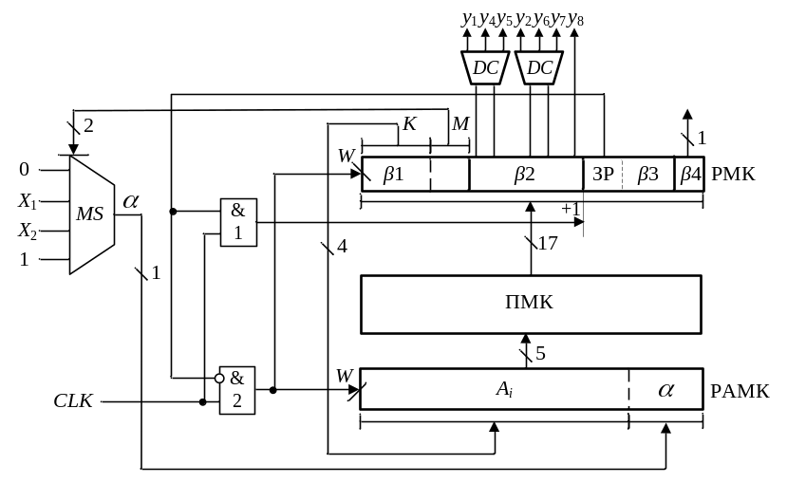

Рис. 3.11. Схема БМУ з примусовою адресацією

Підготовка до роботи
- Варіанти завдання визначаються молодшими розрядами a₇,…,a₁ двійкового номера залікової книжки.
- Розробити структурну схему операційного пристрою та змістовний мікроалгоритм обробки додатних чисел відповідно до завдання наведеного у табл. 3.4. Для побудови схеми використати комбінаційний суматор, регістр-лічильник циклів та асинхронні регістри, що мають входи управління зсувами і занесенням інформації. На структурный схемі повинні бути зазначені розрядність регістрів та шин.
- Розробити функціональну схему операційного пристрою.
- Виконати логічне моделювання роботи операційного пристрою за допомогою цифрової діаграми для вибраних значень операндів і їх розрядності.

Таблиця 3.4. Варіанти завдання
a₆ | a₅ | a₄ | Функція | Розрядність  операндів  (без знаку)
0 | 0 | 0 | 1-й спосіб ділення | 7
0 | 0 | 1 | 2-й спосіб ділення | 4
0 | 1 | 0 | F= | 8
0 | 1 | 1 | F= | 4
1 | 0 | 0 | 1-й спосіб множення | 6
1 | 0 | 1 | 2-й спосіб множення | 4
1 | 1 | 0 | 3-й спосіб множення | 6
1 | 1 | 1 | 4-й спосіб множення | 4

- Побудувати структурну і функціональну схему БМУ, а також карту програмування ПМК для мікроалгоритму виконання заданої операції.
- Використувати горизонтальне програмування зони управляючих сигналів. Врахувати дані, наведені у табл. 3.5 і 3.6.

Таблиця 3.5. Варіанти завдання
a₄ | a₂ | Спосіб адресації мікрокоманд | Ємність  ПМК, слова | Використати зону β₄ для перевірки слова МК
0 | 0 | примусовий | 32 | на непарність
0 | 1 | примусовий | 32 | на парність
1 | 0 | відносний | 16 | на непарність
1 | 1 | відносний | 16 | на парність

Таблиця 3.6. Варіанти завдання
a₆ | a₅ | a₄ | Тривалість мікрооперації підсумовування, такти
0 | 0 | 0 | 7
0 | 0 | 1 | 4
0 | 1 | 0 | 3
0 | 1 | 1 | 6
1 | 0 | 0 | 11
1 | 0 | 1 | 4
1 | 1 | 0 | 5
1 | 1 | 1 | 2
Інщі мікрооперації виконуються за один такт

Виконання роботи
- Використовуючи моделюючу систему AFDK (ПРОГМОЛС 2.0) побудувати і налагодити пристрій для виконання заданої операції. Опис програмного комплексу ПРОГМОЛС 2.0 наведений у додатку.
- На спроектованому пристрої виконати числовий приклад і порівняти результат з одержаним при логічному моделюванні.

Зміст звіту
Звіт з лабораторної роботи повинен включати короткі теоретичні відомості, необхідні для виконання лабораторної роботи; структурні та функціональні схеми; таблиці та діаграми, отримані при виконанні теоретичного завдання, а також у процесі моделювання схем; висновки.

Контрольні питання
- Наведіть загальну конструктивно-функціональну структуру ЕОМ, пояснити загальне призначення БМУ та АЛП.
- Наведіть порівняльну характеристику АЛП з розподіленою та зосередженою логікою.
- Приведіть етапи побудови АЛП із розподіленою логікою.
- Визначіть призначення АЛП у ЕОМ. Наведіть класифікацію АЛП.
- Визначіть призначення БМУ у ЕОМ, наведіть класифікації БМУ.
- Поясніть, що розуміють під принципом мікропрограмного управління?
- Наведіть класифікацію БМУ з точки зору забезпечення тривалості виконання мікрооперацій. Наведіть недоліки і переваги кожного із способів.
- Як забезпечується тривалість виконання мікрооперацій при асинхронному способі управління виконанням МК у БМУ?
- Наведіть формат слова мікрокоманди і поясніть призначення кожної із зон.
- Як визначити довжину зони β2 при горизонтальному способі мікропрограмування?
- Назвіть способи формування структури зони β2, переваги та недоліки кожного із способів.
- Як визначити довжину зони β3 формування управляючих сигналів БМУ при асинхронному способі управління виконанням МК?
- Назвіть способи формування структури зони β1, переваги та недоліки кожного із способів.
- Як скоротити довжину зони β1 при застосуванні примусової адресації МК?
- Наведіть приклад застосування зони β4.

Список літератури
- Арифметичні та управляючи пристрої цифрових ЕОМ: Навчальний посібник / В.І.Жабін, І.А.Жуков, І.А.Клименко, Стиренко С.Г. – К.: ВЕК +, 2008. – 176 с.
- Жабин В.И., Жуков І.А., Ткаченко В.В., Клименко І.А. Мікропроцесорні системи: Навчальний посібник. – К. Видавництво «СПД Гуральник», 2009. – 492 с.
- Прикладана теорія цифрових автоматів: Навчальний посібник / В.І.Жабін, І.А.Жуков, І.А.Клименко, В.В.Ткаченко. – К.: Книжкове видавництво НАУ, 2007. – 364 с.
- Цифровые ЭВМ. Практикум / К.Г.Самофалов, В.И. Корнейчук, В.П. Тарасенко, В.И.Жабин – К.: Высш.шк. 1989. – 124 с.

4. Загальні вказівки до виконання

лабораторних робіт 3,4
При виконанні лабораторних робіт дослідження архітектури, системи команд і мікропрограм може бути використаний програмний моделюючий комплекс.
Комплекс включає програмний емулятор ЕОМ з мікропрограмним керуванням, мікроасемблер, текстовий редактор та інші програми, об‘єднані в інтегроване середовище. Комплекс дозволяє розробляти та відлагоджувати мікропрограми для будь-якої системи команд у рамках заданої структури ЕОМ, системи мікрооперацій, розрядності слів даних і адреси.
Структура ЕОМ показана на рис. 4.1.

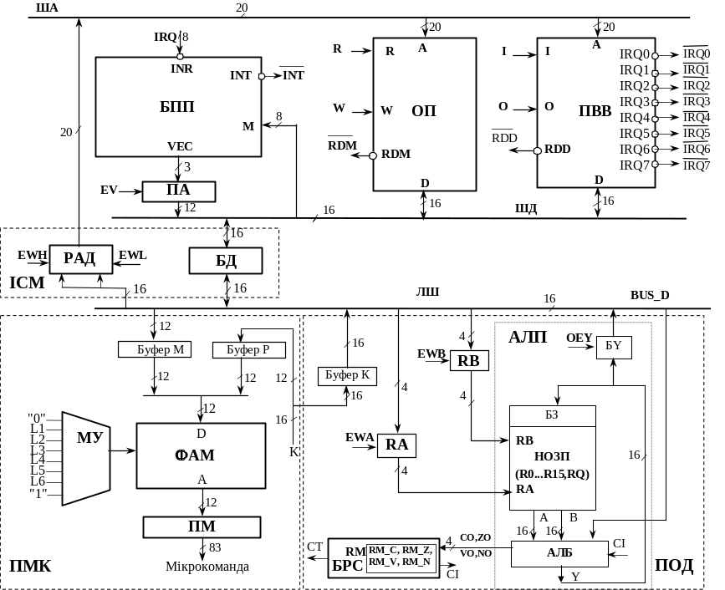

Рис. 4.1. Структура ЕОМ
До складу ЕОМ входить процесор, основна пам'ять (ОП), пристрій вводу-виводу (ПВВ), блок пріоритетних переривань (БПП).
Процесор складається з пристрою обробки даних (ПОД), пристрою мікропрограмного керування (ПМК) і інтерфейсу системної магістралі (ІСМ). До складу ПОД входять арифметико-логічний пристрій (АЛП) і блок регістра стану (БРС). ПМК містить мультиплексор умов (МУ), схему формування адреси мікрокоманди (СФАМ), пам'ять мікрокоманд. Інтерфейс ІСМ містить регістр адреси (РАД) і буфер даних (БД).
Програмний эмулятор настроєний на 16-розрядні регістри процесора. Шина адреси (ША) і шина даних (ШД) мають відповідно 20 і 16 розрядів. Мікропрограми можуть бути написані на мікроасемблері, а також в кодах мікрокоманд.
Для запису слова в ОП необхідно завантажити адресу комірки пам'яті в РАД, а потім подати сигнал R (Read). Через визначений проміжок часу на ШД встановлюється вміст комірки пам'яті, до якого здійснювалося звертання. При цьому ОП виробляє сигнал готовності RDM (ReaDy Memory). Через БД зчитане з пам'яті слово може бути записане у визначений регістр процесора. При записі інформації в ОП після завантаження адреси в РАД через БД виставляється слово, яке повинне бути записане в пам'ять, а потім видається керуючий сигнал W (Write). По завершенні запису в ОП формується сигнал RDM.
Локальна шина (ЛШ) процесора є 16-розрядною. Тому завантаження РАД здійснюється в два етапи. В старші розряди запис інформації супроводжується сигналом EWH, а в молодші - EWL.
Обмін інформацією між процесором та ВПП відбувається через регістр даніх (РД), який входить до складу ВПП. Готовність ПВВ до обміну визначається за допомогою його регістру стану (РС). Розряд РС за номером 7 містить біт "Готовність". При зверненні до ВПП у програмному режимі спочатку необхідно перевірити його готовність. Регістри РД та РС мають адреси у адресному просторі процесора. Звертання до регістрів ПВВ здійснюється аналогічно звертанню до комірок ОП, але замість сигналів R, W і RDM формуються відповідно сигнали I (Input), O (Output) і RDD (ReaDy Device). Крім цього, ПВВ можуть формувати сигнали запиту переривань IRQ_{i} (i=0,…,7), якщо вони готові до обміну даними. Дозвіл на формування запиту на переривання забезпечується записом одиниці у 6-й розряд РС (розряд дозволу переривання).
БПП забезпечує аналіз пріоритетів сигналів IRQ_{i,} яки потрапляють на входи INR, формування сигналу INT вимоги переривання і вектору переривання VEC. Вхід М дозволяє маскування сигналів переривань від ПВВ. Перетворювач вектору (ПВ) дозволяє формувати початкову адресу підпрограми обслуговування переривання. Адреса передається на ШД по сигналу EV.
Система може бути настроєна на реалізацію розподіленого контролера переривань. У цьому випадку у склад кожного ПВВ входить блок переривань, який формує сигнал IRQ_{i}. Всі блоки зв'язані приоритетним ланцюжком (на рис. 16.1 не показаний). Виходи IRQ_{i} об'єднані через монтажну логічну функцію І. Загальний сигнал IRQ приймає активний рівень (нульовий), коли є хоча б одна вимога переривання. Цей сигнал перевіряється в ПМК. Якщо необхідне виконати переривання програми, то ПМК видає по черзі два сигнали: LOCK (блокування приоритетного ланцюжка) та INTA (сигнал підтвердження переривання). Після цього ПВВ видає на ШД вектор переривань, який може бути прийнятим у процесор.
АЛП містить арифметико-логічний блок (АЛБ) і надоперативний запам'ятовуючий пристрій (НОЗП), до складу якого входять 16 регістрів (R0...R15) та допоміжний регістр RQ. Інформація із НОЗП може видаватися одночасно по двох каналах (А і В). Вибір регістрів здійснюється подачею адрес RA і RB на відповідні входи НОЗП. Адреси можуть видаватися з регістрів RA і RB або безпосередньо з ПМК, минаючи зазначені регістри (відповідні зв'язки на рис. 16.1 умовно не показані). Запис адрес у RA і RB відбувається відповідно сигналами EWA і EWB.
АЛБ виконує мікрооперації, зазначені а табл.4.1, де через R і S позначені операнди, а через CI - вхідний перенос у молодший розряд. В якості операндів R і S може використовуватися інформація на локальній шині (BUS_D), а також з регістрів НОЗП по каналах А і В.

Табл. 4.1. Мікрооперації в АЛБ
Мнемоніка | Мікрооперація
ADD | R+S+CI
SUB | R-S-1+CI
OR | R or S
AND | R and S
NAND | not R and S
XOR | R xor S
NXOR | not (R xor S)

Результат мікрооперації Y через блок зсуву зсувач (БЗ) може бути записаний в регістр НОЗП за адресою RB. БЗ забезпечує передачу результату без зсуву, а також із зсувом на один розряд вліво або вправо. Якщо зсув не виконується, то результат може бути записаним у RQ. Крім того, через буфер Y (БY), що керується сигналом OEY, результат мікрооперації може бути виданий на локальну шину.
При виконанні мікрооперацій в АЛБ формуються ознаки:
CO - перенос зі старшого розряду;
ZO - нульовий результат;
NO - негативний результат;
VO - переповнення розрядної сітки.
Ознаки можуть бути записані у відповідні розряди регістра RM, що входить до складу БРС. Ознаки, записані в RM, позначаються як RM_C, RM_Z, RM_N, RM_V. Логічні ланцюги БРС забезпечують підключення до входу CI АЛБ прямого або інверсного значення ознаки RN_C, а також сигналів логічного нуля або одиниці. Біт RM_C бере участь також у деяких мікроопераціях зсуву. Різновиди зсувів зазначені в табл. 4.2.

Табл. 4.2. Мікрооперації зсуву
Мнемоніка | Найменування | Схема зсуву
SRA | Зсув вправо арифметичний | 
SRL | Зсув вправо логічний | 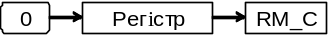
SR.9 | Зсув вправо з переносом | 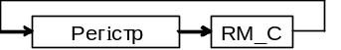
SLA | Зсув вліво арифметичний | 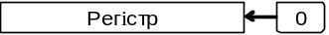
SLL | Зсув вліво логічний | 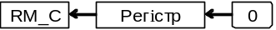
SL.25 | Зсув вліво з переносом | 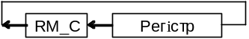

ПМК забезпечує аналіз логічних умов, що надходять на входи L1, L2,…,L6. До входів логічних умов можуть бути підключені зовнішні відносно ПМК сигнали (RDM, RDD, CT та ін.). З виходу CT БРС можуть бути видані прямі та інверсні значення ознак, що формуються безпосередньо в АЛБ, а також зберігаються в RM. ПМК формує керуючі сигнали, що забезпечують роботу всіх компонентів системи. (На рис. 4.1 зазначені тільки ті сигнали, що використовуються при записі мікрокоманд на мікроассемблері). Виходи буфера К забезпечують видачу константи К на ЛШ. Поле К константи належить слову мікрокоманди. Константа К може прийматися в ПОД, а також через буфери Р і М у ПМК. Виходи буфера М використовуються для завдання початкової адреси мікрокопрограми, а буфера Р – для завдання адреси переходу в мікропрограмах.
Мнемонічний двохпрохідний мікроасемблер призначений для розробки мікропрограм.
Результатом роботи мікроасемблера є файл даних з розширенням ".pmk", який є вихідним для програмного емулятора.
Процес трансляції вихідного файлу здійснюється за два проходи. Під час першого проходу відбувається визначення обсягу вихідного файлу, формуються таблиці міток і відповідностей, а також проводиться попередній синтаксичний аналіз. Під час другого проходу безпосередньо формуються коди мікрокоманд. У випадку виявлення синтаксичної або семантичної помилки в вихідному тексті процес трансляції припиняється з видачею повідомлення про характер помилки і рядка тексту, на якому вона була виявлена.
Вихідним файлом для мікроассемблера є текстовий файл в кодах ASCII з розширенням ".asm". Розходження між заголовними і малими літерами мікроасемблером не сприймаються. Між окремими мнемоніками може бути будь-яке число службових символів (наприклад, пробіл, табуляція, повернення каретки, переклад рядка і т. ін.).
Строге дотримання правил написання мікропрограми, акуратність в наборі тексту прискорюють трансляцію і налагодження. Більшість помилок виникає, насамперед, через недбалий стиль написання і неточне знання самого об'єкта розробки.
Коментарі, числові константи і мітки. Коментарі використовуються для пояснень. Ознакою початку коментарю служить символ “\”. Далі мікроасемблер ігнорує всі символи, які зустрічаються до наступного символу "\" або до кінця рядка.
Числові константи застосовуються при завданні значень операндів і адрес. Ознакою числової константи є цифра на початку мнемоніки.
Приклад.
\ ∗∗∗∗∗∗∗∗∗∗∗∗∗∗∗∗∗∗∗∗∗∗∗∗∗∗∗∗∗∗∗∗∗∗∗∗∗∗∗∗∗∗∗∗∗∗∗∗∗∗∗∗∗∗∗∗∗∗∗
\ Приклад коментарів у мікропрограмі
\ ∗∗∗∗∗∗∗∗∗∗∗∗∗∗∗∗∗∗∗∗∗∗∗∗∗∗∗∗∗∗∗∗∗∗∗∗∗∗∗∗∗∗∗∗∗∗∗∗∗∗∗∗∗∗∗∗∗∗∗
{ add R11, R11, R10,Z; } \ додати до R11 вміст R10

Приклади.
Мітки можуть включати до 10 символів (букви, цифри і символ “_”), причому, першим символом повинна бути буква. Ознакою кінця мітки служить кожний з наступних роздільників: пробіл, повернення каретки, переведення рядка, табуляція. Мітка не повинна збігатися з зарезервованою мнемонікою.
 | 65535 | \ десяткова константа
 | 0FFFFh | \ шістнадцяткова константа
 | 177777o | \ вісімкова константа
 | 1111111111111111% | \ двійкова константа

Приклади.
Loop
First_go
Мітка_1
LABEL1
Мікрокоманди АЛП. Арифметичні мікрокоманди, що виконуються в АЛП, записуються у вигляді

<мнемоніка> [<оператор_зсуву>,] [<приймач_результату>,] <джерело_1>, <джерело_2>,<вхідний_перенос>

У квадратних дужках зазначені необов'язкові елементи конструкції.
Запис логічних мікрокоманд відрізняється від арифметичних відсутністю останнього операнда, тому що перенос не бере участь у логічних мікроопераціях.
Мнемоніка арифметичних і логічних мікрокоманд зазначена в табл. 17.1. Як приймач результату може бути зазначений кожний з регістрів R0 – R15. Крім того, в якості приймача може бути зазначений RQ (якщо зсуву не було), а також NIL. В останньому випадку результат у НОЗП не записується, але може бути виданий на локальну шину через БY. Якщо приймач результату не вказується, то результат записується на місце першого джерела операндів.
Джерелами операндів можуть бути регістри НОЗП, а також один регістр (він указується як перше джерело операндів) у комбінації з константою, BUS_D чи нулем. Нуль у полі джерела операнда позначається буквою Z. Регістри НОЗП можуть адресуватися непрямою адресацією. Якщо у якості джерела операндів зазначені RA і/або RB, то операнди вибираються з регістрів, коди яких записані в RA і RB. Вхідний перенос може приймати значення 0, 1 (записується відповідно через Z і NZ), а також RM_C і not RM_C (інвертоване значення розряду RM_C). Мнемоніки операторів зсуву зазначені в табл. 17.2.
Інформація в 4-розрядні регістри адреси RA і RB записується з ЛШ. Комутація ліній ЛШ і входів регістрів задається директивою LINK (див. нижче).
Приклади мікрокоманд.
 | add srl,r10,r10,r2,z | \відповідає мікрооперації  \ r10 := 0.r(r10 + r10)
 | xor r5,r5 | \ r5 := r5 xor r5 або r5 := 0
 | SUB R7,R7,BUS_D,NZ | \ R7 := R7-BUS_D
 | and rb,0Ch | \якщо в rb записаний код 011%,  \ то r3:=r3 and 0000000000001100%
 | add r9,z,nz | \ r9:=r9+1

Для завантаження регістра RM в БРС можуть використовуватися наступні мікрокоманди.

Разом із зазначеними мікрокомандами можуть бути використані мікрокоманди заборони запису в розряди RM, а саме: CEM_C, CEM_Z, CEM_N, CEM_V.
 | Load RM, Z | \ встановлення всіх розрядів в нуль
 | Load RM, NZ | \ встановлення всіх розрядів в одиницю
 | Load RM, FLAGS | \завантаження всіх ознак, сформованих  \ при виконанні мікрооперації в АЛБ
Приклад.
load rm, flags; cem_v; cem_n; cem_z | \ забезпечить завантаження  \тільки розряду RM_C.

Мікрокоманди ПМК. У Табл. 17.3 приведені мнемоніки основних мікрокоманд передачі керування, використовуваних у ПМК. У таблиці символом <У> позначені позиції запису умови, а символом <А> – адреса або мітка.
Табл. 17.3. Мікрооперацї в ПМК
Мнемоніка | Мікрооперація
JZ | Безумовний перехід на нульову адресу
JMAP | Безумовний перехід за адресою на ЛШ
CONT | Безумовний перехід до наступної мікрокоманди
CJP <У>,<А> | Умовний перехід по зазначеній адресі (мітки)
CJS <У>,<А> | Умовний перехід до мікропідпрограми по зазначеній адресі (мітки)
CRTN <У> | Умовне повернення з мікропідпрограми

Як умови можуть бути використані ознаки: RDM, RDD, INT, IRQ_{i,} RM_C, RM_Z, RM_N, RM_V, CO, ZO, NO, VO. Можна також зазначити заперечення умов (наприклад, not RM_C). Крім того, можна вказати умову Z, що ніколи не виконується, а також умову NZ, що завжди виконується.
Мікрокоманди керування пристроями та вузлами. Мнемоніка мікрокоманд керування зовнішніми пристроями, пам'яттю, регістрами і буфером БY збігається з найменуванням відповідного керуючого сигналу (табл. 17.4).
Мікрокоманди для БПП. Для роботи з БПП передбачені спеціальні мікрокоманди. Для ініціалізації БПП виконується мікрокоманда reset. Сигнали вимоги переривань, що надходять з ПВВ, фіксуються в регістрі IR, що входить до складу БПП. Для читання вектора переривання з виходів VEC використовується мікрокоманда READ VR. Для видачі на ЛШ відповідної адреси необхідно в цьому ж такті сформувати сигнал EV. Для переривання, вектор якого зчитаний, необхідно виконати мікрокоманду CLR IR, VR, яка забезпечує встановлення нуля у відповідному розряді регістру IR. При ініціалізації системи можна маскувати групу переривань від ПВВ. Для цього необхідно завантажити в БПП маску, використовуючи мікрокоманду LOAD MR, <маска>.
Табл. 17.4. Керування пристроями та вузлами
Мнемоніка | Найменуванням мікрокоманди
R | Читання з ОП
W | Запис в ОП
I | Ввід із зовнішнього пристрою
O | Вивід у зовнішній пристрій
EWH | Запис в старші розряди РАД
EWL | Запис в молодші розряди РАД
OEY | Видача результату Y з БY на ЛШ
EWA | Запис в RA
EWB | Запис в RВ
EV | Видача вектора з ПА на ЛШ

Директиви. Мікроассемблер підтримує директиву ORG, яка має вигляд

ORG <мітка/адреса>
Директива забезпечує розміщення виконавчого коду в пам'яті мікрокоманд по зазначеній адресі. Адреса задається у вигляді числової константи або раніше визначеної мітки.

Приклади.
org 010h
org start

Для завдання відповідностей використовується директива EQU, що записується у формі

EQU <ім'я>:<еквівалент>

Приклади.
equ start : 10
equ скласти: add
equ операнд2:15

Директива INCLUDE вставки в трансльовану мікропрограму тексту з файлу записується так:

INCLUDE <ім'я_файлу>
Файл, що задається в директиві повинний знаходитися в тій же директорії, що і трансльований файл.

Приклади.
include macro.lib
include routine

Директива макросу задається за допомогою ключового слова MACRO наступним чином
MACRO <ім'я> <формальні параметри>:<мікрокоманда> Директива завдання макросів дозволяє конструювати власні мікрокоманди і користуватися ними надалі як стандартними.

Приклади

MACRO inc reg : add reg, reg, z, nz

MACRO mov reg1,reg2 : or reg1,reg2,z
macro jmp label : cjp nz, label
Ім'я макросу надалі стає для транслятора звичайною стандартною мнемонікою з усіма правилами, що поширюються на неї. Імена формальних операндів макросу не можуть бути зарезервованими мнемоніками. В програмі макрос задається вказівкою свого ключового імені і реальних операндів перерахованих через кому в тім же порядку, що і при завданні макросу.

Приклади.
inc r4 \ r4:=r4+1
mov r3,r8 \ r3:=r8
jmp delta

Директива DW завдання значень комірок пам'яті має вигляд

DW <адреса>:<значення>

Приклади

DW 12:0ffh
dw 03Fh:15

Директива установки регістрів ACCEPT дозволяє встановити початковий стан регістрів R0,...,R15, RA,RB і RM. Форма запису

ACCEPT <регістр>:<значення>

Приклади.

ACCEPT RA:12

ACCEPT R4:0fffh
ACCEPT RM: 0101%
Директива ACCEPT використовується також для установки стану зовнішніх пристроїв. Можна задати такі характеристики зовнішніх пристроїв (DEV):
- тип пристрою (I - вводу, O - виводу);
- адреса регістра стану (РС) в межах 64К (0000h – 0ffffh);
- адреса регістра даних (РД) в межах 64К;
- затримка в тактах формування сигналу RDD;
- затримка в тактах установки біта "Готовність" в регістрі стану.

Приклад.
accept dev[2]: i, \ пристрій вводу
30h, \ адреса РС
32h, \ адреса РД
3, \ затримка сигналу RDM в тактах
114 \ затримка установки біта готовності
\ в РС після звертання до РД
Для пристроїв вводу можна задавати внутрішній буфер даних DEV_BUF, обсягом до 16 слів.

Приклад
accept dev_buf[2]:1234h,
5678h,
89abh,
0eeeeh
Зазначені після ":" дані вводяться в процесор по черзі при кожнім звертанні до РД даного пристрою вводу.
Директива ACCEPT дозволяє задати швидкодію пам'яті за допомогою перемінної RDM_DELAY, наприклад,

ACCEPT RDM_DELAY : 3
В даному випадку сигнал RDM буде формуватися з затримкою на 3 такти після видачі сигналу R або W.
Для опису конфігурації зв'язків між компонентами системи використовується директива LINK.
Для установки відповідності входів l1,…,l6 ПМК і логічних умов використовується директива

LINK <ім'я_входу>:<умова>

Приклади
link L1:rdm
LINK l2:RDD
link l3:ct
Підключення 20-розрядного РАД до 16-розрядної ЛШ описується директивою

LINK EWH : <номер_розряду>
Номер розряду РАД[19...0], зазначений у директиві, розділяє регістр на дві частин. Старша частина, включаючи зазначений розряд, керується сигналом EWH, а молодша - EWL.

Приклад

LINK EWH : 16
Вказана директива забезпечує зв'язки між ЛШ і РАД так, що по сигналу EWH чотири молодших розрядів на ЛШ записуються в поле РАД[19...16]. По сигналу EWL всі 16 розрядів із ЛШ записуються в РАД[15...0], тобто в молодшу частину регістра.
Підключення вхідної 12-розрядної шини М ПМК до ЛШ задається директивою LINK, в якій перелічуються номери розрядів ЛШ, зв'язані з входами М.

Приклад

LINK M: 15,14,13,12,11,10,9,8,7,6,5,4
Дана директива визначає підключення до входів М 12-ти старших розрядів ЛШ.
Аналогічно задається підключення до ЛШ входів RA і RB.
Директива LINK також визначає в ПА адресу для різних номерів ПВВ.

Приклад
link vec[2]: 0CDEFh
У цьому випадку на виходи ПА по сигналу EV видається слово 0CDEFh, якщо на входах є присутнім код 2.

Приклади
LINK RA : 11,12,13,14
LINK RB : 10,9,8,7
В один момент часу в різних вузлах системи можуть виконуватися різні мікрооперації. Всі мікрокоманди, що керують мікроопераціями, які виконуються в одному такті, записуються в операторних дужках "{" і "}", утворюючи повну мікрокоманду для даного такту роботи ЕОМ. Окремі мікрокоманди розділяються символом ";" і, крім того, можуть використовуватися роздільники типу "пробіл", "повернення каретки ", "переведення рядка". Повна мікрокоманда може займати кілька рядків в тексті мікропрограми. При необхідності мітка записується перед операторной дужкою, яка відкривається.
Розглянемо приклади мікропрограм.

Приклад
Встановити нулі в чотирьох старших розрядах РАД (нульова сторінка ОП) і записати в молодші розряди цього регістра адресу з R7. Прийняти слово з ОП в регістр R15. Сигнал готовності RDM формується рівнем логічного нуля.

link l1:rdm \підключення виходу RDM до l1
link ewh:16 \установка зв'язків між РАД і ЛШ
accept rdm_delay:2 \затримка формування RDM
accept r7:1234h \вихідна установка R7 (для
\налагодження)
dw 1234h:070fh \визначення даних в ОП за
\адресою 1234h
{cont;xor nil,r0,r0;oey;ewh;} \РАД[19...16]:=0
{cont;or nil,r7,z;oey;ewl;} \РАД[15...0]:=r7
ll1 {cjp rdm,ll1;r;or r15,bus_d,z;} \R15:=070fh (дані з ОП)
{} \кінець мікропрограми
Зауважимо, що мікрокоманду cont записувати не обов'язково.

Приклад
Підсумувати коди в регістрах R1,R2 і R15. Записати подвоєний результат в пам'ять за адресою, яка записана в регістрі, зазначеному в RA.

link l1:rdm
link ewh:16
accept rdm_delay:3
accept ra:3
accept r3:0004h
accept r1:4
accept r2:16
accept r15:32
{xor nil,r0,r0;oey;ewh;} \РАД[19...16]:=0
{add r1,r1,r2,z;} \R1:=R1+R2
{add sla,r1,r1,r15,z;} \R1:=l(R1+R15).0 (результат в R1)
{or nil,ra,z;oey;ewl;} \ запис адреси в РАД
ll2 {cjp rdm,ll2;w;or nil,r1,z;oey;} \запис результату в пам'ять
{} \кінець мікропрограми

Приклад
Мікропрограма настроювання БПП і читання вектора переривання з ПА в АЛП.
link vec[2]: 0CDEFh | \ завдання в ПА адреси для переривання від  \ 2-го ПВВ
link L[4]:INT | \ підключення виходу INT до входу l4 ПМК
{reset;} | \ ініціалізація БПП
{load mr,11111011%;} | \ дозволити обробку переривання IRQ₂
< мікропрограма виконання команди, включаючи формування адреси наступної команди>
{cjp not INT, MakeInt;} | \ якщо INT=0,то перейти до читання вектора
< інакше почати обробку наступної команди >
MakeInt | \ початок обробки переривання
{ev;read vr;or r9,bus_d,z;} | \ читання вектора в R9
{clr ir,vr;} | \ скидання розряду в регістрі IR БПП, що
 | \ відповідає даному перериванню
< продовження мікропрограми обслуговування переривань >

Приклад.
Для системи з розподіленим контролером переривань настроїти ВПП з номером 4 на ввід даних, ВПП з номером 6 на вивід даних.
ACCEPT DEV[4]: | I, | \ пристрій вводу
 | 1234h, | \ адреса РС
 | 1236h, | \ адреса РД
 | 10, | \ затримка в тактах формування RDD
 | 50, | \ затримка в тактах формування сигналу  \ готовності в РС
 | 4444h | \ вектор переривання
ACCEPT  DEV[6]: | O, | \ пристрій виводу
 | 12а4h, | \ адреса РС
 | 12a6h, | \ адреса РД
 | 8, | \ затримка в тактах формування RDD
 | 30, | \ затримка в тактах формування сигналу  \ готовності в РС
 | 444eh | \ вектор переривання

Присутність в опису ВПП вектора переривань автоматично забезпечує роботу ВПП у складі приоритетного ланцюжка. У противному випадку ВПП може працювати в режимі переривань тільки разом з централізованим БПП.

5. ЛАБОРАТОРНА РОБОТА №3

перетворення даних в еом на мікропрограмному

рівні

Мета роботи - вивчити архітектуру ЕОМ, що містить блок мікропрограмного керування і арифметико-логічний пристрій з зосередженою логікою та двухадресним надоперативним запом’ятовуючим пристроєм (НОЗП), одержати навики розробки мікропрограм.
Теоретичні відомості
Перетворення даних в ЕОМ може виконуватися на програмному, мікропрограмному та апаратному рівні.
На програмному рівні обробка інформації відбувається за допомогою програми – зв’язаного списку команд. Програма міститься в оперативній пам’ятті. Команди виконуються в певній послідовності, що визначається вихідними даними, проміжними результатами, ознаками тобто. Чергова адреса команди формується в лічильнику команд. Множина всіх команд, що може виконувати процесор, називається системою команд процесора.
Команда – інформаційне слово, що в загальному випадку визначає операцію, що виконується з операндами, місце розташування операндів і результату операції, а також вказує на адресу наступної команди.
Процесор послідовно зчитує команди з пам’ятті і виконує їх за допомогою мікропрограм і апаратних засобів. Як правило, в CISC-системах (CISC – Complex Instruction Set Computing) це відбувається на мікропрограмному рівні, а в RISC-системах (RISC – Reduced Instruction Set Computing) можлива апаратна інтерпретація реалізації команд.
Мікропрограма – це зв’язаний список мікрокоманд, виконання яких в певній послідовності забезпечує необхідне перетворення даних. Мікропрограми записані в памятті мікрокоманд (ПМК), що входить в склад блоку мікропрограмного управління (БМУ).
Мікрокоманда є інформаційним словом, що в загальному випадку містить наступну інформацію:
- зона управляючих сигналів;
- зона тривалості управляючих сигналів;
- зона формування адреси наступної мікрокоманди;
- зона службових розрядів (наприклад, контрольних).
Під управлінням мікрокоманди в різних пристроях ЕОМ виконуються мікрооперації – елементарні машинні дії. Послідовність мікрооперацій, що забезпечує необхідне перетворення інформації, називають мікроалгоритмом. Кожній команді, що зчитується з оперативній пам’ятті, відповідає певна мікропрограма в ПМК, що реалізує певний мікроалгоритм (команда інтерпретується мікропрограмой).
В спеціалізованих обчислювачах, яки виконують тільки скінчену кількість алгоритмів, перетворення даних може виконуватись тільки на мікропрограмному рівні. В таких системах кожний мікроалгоритм перетворення даних реалізується виконанням послідовності мікрокоманд, тобто певною мікропрограмою. Така послідовність мікрокоманд може викононати складне перетворення, а саме: введення даних, виконання послідовності різних операцій, запис результату. На програмному рівні аналогічне перетворення даних вимогає виконання певної послідовності команд, тобто програми. Крім безпосереднього перетворення даних це вимогає витрачати час на читання команд з памятті, їх дешифрування тощо. Таким чином, на мікропрограмному рівні можно прискорити обчислення відносно програмного рівня, хоча при цьому втрачається універсаліність системи.
В даній работі розглядаються способи обробки операндів, поданих у прямих та доповняльних машинних кодах (ПК та ДК), на мікропрограмному рівні в ЕОМ з мікропрограмним управлінням (розділ 4).

Підготовка до лабораторної роботи

1. Вивчити загальну інформацію до виконання лабораторних робіт 3 і 4 на моделюючому комплексі ЕОМ з мікропрограмним управлінням (розділ 4).
2. Визначити свій варіант завдання у відповідності до табл. 5.1 – 5.4, в яких а7, а6, а5, а4, а3, а2, а1 - сім молодших розрядів двійкового номера залікової книжки студента (а1 – молодший розряд).
3. Для 16-розрядного процесора розробити операційну схему, функціональний (Ф) і структурний (С) мікроалгоритми обчислення функції за формулою
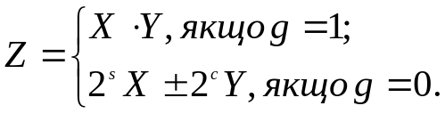

Операнди 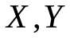 є 16-розрядними двійковими числами (два старші розряди є знаковими) у заданних машинних кодах (ПК, ДК). Ознака  визначається у вихідному стані значенням розряду з двійковим номером а3а2а1 (від 0 до 7) регистра стану процесора (наприклад, R14 в НОЗП процесора). Табл. 5.1 визначає спосіб множення, табл. 5.2 – операцію додавання (віднімання), табл. 5.3 – форму подання даних (ПК або ДК), а табл. 5.4 – значення операндів для тесту мікропрограми.
3. Операнди X та Y зчитуються із оперативної пам’ятті системи, результат також записується в пам’ять. Результати, що мають довжину, більшу за 16 розрядів, записуються в пам'ять 16-розрядними словами в сусідні комірки (молодші розряди – за меншими адресами). Адреси оперативної пам’ятті задати самостійно.
4. Подати фрагмент структурної схеми ЕОМ (див. розділ 4), що містить процесор і пам'ять. Показати на схемі основні вузли процесора та мнемоничні позначення сигналів, що використовуються в мікроасемблері (RDM, EWH, EWL, OEY… ), вивчити їх призначення.
5. Розробити з використанням мікроассемблера мікропрограму реалізації отриманого мікроалгоритму.
6. Виконати числовий приклад, використовуючи дані табл. 5.4. Виписати контрольні значення проміжних результатів, які будуть використані при налагодженні мікропрограми.

Приклад операційної схеми множення додатних 16-розрядних чисел першим способом показаний на рис. 5.1 (знакові розряди операндів дорівнюють нулю). Множення здійснюється з молодших розрядів множника і з зсувом суми часткових добутків вбік молодших розрядів. В вихідному стані множник записаний в R10. Регістр R9 в вихідному стані містить множене, а R12 - повинний бути обнулений. В останньому з зазначених регістрів при виконанні операції накопичуються старші розряди суми часткових добутків. Молодші розряди результату при зсуві заповнюють звільнені розряди регістра R10 (регістра множника). Результат, який містить 2n розрядів, буде знаходитися в регістрах R12 і R10. У якості лічильнику циклів використовується R11.

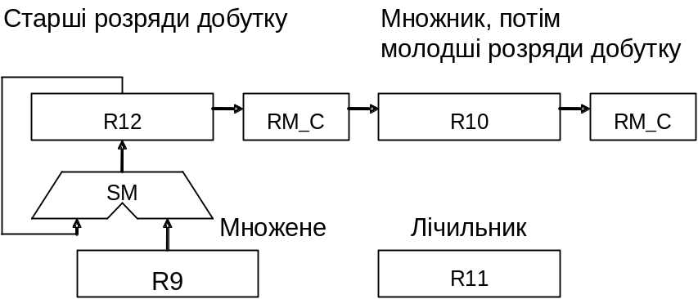
Рис. 5.1. Операційна схема множення

Мікропрограма множення цілих додатних 16-розрядних чисел (без знаків) за схемою на рис. 5.1 може мати такий вигляд.

\----------------------------------------------------------
link l3: ct \Завдання зв'язку між L1 і CT
accept r12:0 \Початкова
accept r9:7fffh \установка
accept r10:7fffh \регістрів
accept r11:17 \і лічильника циклів
\----------------------------------------------------------

{load rm, z;} \Обнулення RM
label1 {cjp not rm_c,label2;} \Аналіз цифри множника
{add r12,r12,r9,z;} \Додавання множеного до R12
label2 {or srl,r12,r12,z;} \Зсув в R12 і R10 суми
{or sr.9,r10,r10,z;} \часткових добутків
{sub r11,r11,z,z;load rm,flags;cem_c;} \Декремент і перевірка
{cjp not rm_z, label1;} \на нуль лічильника R11
{}\----------------- кінець множення ---------------------------------------------

  Таблиця 5.1
  а5 | а4 | Спосіб  множення  (при g=1)
  0 | 0 | 4
  0 | 1 | 1
  1 | 0 | 2
  1 | 1 | 3
  Таблиця 5.3
  а3 | а2 | Форма  подання чисел
  а3 | а2 | X | Y | Z
  0 | 0 | ДК | ДК | ПК
  0 | 1 | ПК | ПК | ДК
  1 | 0 | ПК | ДК | ПК
  1 | 1 | ДК | ПК | ДК
  Таблиця 5.4
  а7 | а1 | Значення  операндів
  а7 | а1 | X | Y
  0 | 0 | 7 | -5
  0 | 1 | -7 | 9
  1 | 0 | -9 | -5
  1 | 1 | 7 | -6
  Таблиця 5.2
  а6 а1 |  | Арифметична операція  (при g=0)
  0 0  0 1  1 0  1 1 |  | 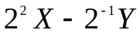  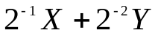  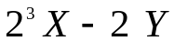  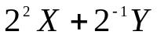

Порядок виконання роботи
Налагодити розроблену мікропрограму з використанням програмного эмулятора. Виконати обчислення функції Z з різними наборами вихідних даних. Зробити висновки по роботі.
Контрольні питання
1. Розробіть мікропрограму обчислення заданого викладачем арифметичного виразу.
2. Охарактеризуйте основні способи множення чисел.
3. Як забезпечити арифметичний і логічний зсув слів подвоєної довжини?
4. Яким чином можна керувати записом інформації в RM?
5. Поясніть призначення директив мікроассемблера.
6. Що таке мікроалгоритм, мікропрограма, мікрооперація і мікрокоманда?
7. Які мікрооперації в розглянутій системі можна сполучати, а які не можна?
Список літератури
1. Жабин В.И., Жуков І.А., Ткаченко В.В., Клименко І.А. Арифметичні та управляючи пристрої цифрових ЕОМ: Навчальний посібник. – К.: ВЕК +, 2008. – 176 с.
2. Жабин В.И., Жуков І.А., Ткаченко В.В., Клименко І.А. Мікропроцесорні системи: Навчальний посібник. – К. Видавництво «СПД Гуральник», 2009. – 492 с.
3. Жабін В.І., Ткаченко В.В. Цифрові автомати. Практикум. – К.: ВЕК+, 2004.– 160 с.
4. Комп’ютерна схемотехніка. Проектування обчислювальних систем з мікропрограмним керуванням: Метод. вказ. до виконання лаб. робіт/ Уклад.: Дичка І.А., Жабін В.І., Тарасенко В.П. – К.: НТУУ „КПІ”, 2006. – 64 с.

6. ЛАБОРАТОРНА РОБОТА №4
ОБРОБКА ІНФОРМАЦІЇ В ЕОМ НА ПРОГРАМНОМУ
І МІКРОПРОГРАМНОМУ РІВНЯХ

Мета роботи – вивчити етапи формування системи команд процесорів, різновиди форматів команд та способів адресації операндів. Навчитися розробляти мікроалгоритми і мікропрограми виконання етапів команд з використанням мнемонічного мікроасемблера .
.
Теоретичні відомості
Системою команд процесора називають сукупність всіх команд , які може виконувати процесор. Залежно від кількості реалізованих команд комп'ютери прийнято ділити на два основних типи :
RISC – з скороченою системою команд ;
CISC – з комплексною системою команд .
Для RISC-систем кількість команд визначається десятками , а для CISC - сотнями .
Команда – інформаційне слово, що в загальному випадку містить такі дані:
- операція, що виконується з операндами;
- місце розташування операндів в пам’ятті;
- місце запису результату операції;
- спосіб визначення адреси наступної команди.
Всі команди за функціональною ознакою діляться на групи :
- Основні команди – забезпечують перетворення інформації, тобто змінюють вміст регістрів. До них відносять: команди пересилання, зсуву, арифметичні і логічні команди;
- Команди передачі управління – забезпечують безумовні і умовні переходи, виклик і повернення з підпрограм;
- Команди вводу-виводу – забезпечують взаємодію процесора з зовнішніми пристроями (ЗП).
Для систем з поєднаним адресним простором ОП і ЗП команди даного типу можуть бути відсутніми;
- Системні команди – змінюють режими роботи процесора. Наприклад, дозволяють і забороняють переривання, блокують і розблоковують операції введення-виведення, встановлюють і скидають режим покрокового виконання програми і т.і.
Команди можуть відрізнятися структурою. Вони мають інформаційну частину (ІЧ) і адресну частину (АЧ). Інформаційна частина визначає виконувану операцію, формат команди, способи адресації операндів і т.д. Адресна частина складається їх полів Аі, які містить адреси операндів або інформацію для їх знаходження. Команди можуть мати різну кількість полів (рис. 6.1).

Безадресна команда |  | ІЧ
Одноадресна команда |  | ІЧ | A1
Двухадресна команда |  | ІЧ | A1 | A2
Трехадресна команда |  | ІЧ | A1 | A2 | A3
Рис. 6.1. Структури команд
Залежно від кількості адрес довжина команди може змінюватися. Якщо команда безадресна (без операндів), то це, як правило, системна команда. Одноадресні команди широко використовуються в якості команд передачі управління, команд вводу-виводу. При використанні одноадресних команд для арифметичних і логічних операцій один операнд за замовчуванням знаходиться в регістрі процесора (регістрі-акумуляторі), а другий визначається адресним полем. Двоадресні команди - команди основної групи. В команді Вказуються два операнда, результат поміщається на місце одного з них. Трехадресні команди за рахунок поля А3 дозволяють, наприклад, визначати адресу приймача результату або адресу наступної команди.
Етапи виконання команди основної групи:
- вибірка команди з оперативної пам’ятті за адресою із лічильника команд;
- разпокування (дешифрування) команди: визначення формату команди, типу операції, адреси операндів та результату, вибірка операндів;
- виконання операції та запис результату;
- формування в лічильнику команд адреси наступної команди.
Виконавчою (фізичною) адресою називають послідовність нулів і одиниць, яка видається на адресні шини системи. Існують різні способи адресації операндів, тобто визначення виконавчої адреси операнда за інформацією в адресному полі. У багатоадресних командах спосіб адресації кожного операнда може бути різним.
Адресація операндів може здійснюватися з використання і без використання регістрів загального призначення (РЗП).
До способів адресації операндів без використання РЗП відносяться:
- пряма адресація операндів (в адресному полі команди вказується виконавча адреса операнда);
- непряма адресація (в адресному полі команди вказується виконавча адреса комірки пам'яті (вказівника адреси), в якій знаходиться виконавча адреса операнда);
- безпосередня адресація (в адресному полі команди вказується безпосередньо значення операнда).
Такі адресні поля в команді можуть мати велику довжину (32 і більше розрядів), що призводить до великої довжині самої команди. Це створює додаткові витрат часу на вибірку і розпакування команди.
Скоротити довжину команди дозволяє застосування способів адресації операндів з використанням РЗП. Адреса регістра (його номер) в НОЗП процесора має невелику розрядність (зазвичай не більше байта), що дозволяє зменшити довжину команди. У таких способах адресації виконавча адреса оперативної пам'яті (операнда або вказівника) визначається вмістом РЗП.
У даній роботі розглядається пряма (без використання РЗП) і пряма регістрова (з використанням РЗП) адресація операндів на прикладі одноадресних команд. При виконанні операцій з двома операндами один з них задається в адресному полі команди, а інший за замовчуванням знаходиться в регістрі-акумуляторі (АС).
Схема виконання команди додавання ADD AC,M (до АС додається операнд M із ОП) при прямій адесаціі операнда пояснюється рис. 6.2. В адресному полі команди міститься виконавча адреса операнда М. Для завантаження даних в процесор відбувається одне звернення до ОП. Ще одне звернення необхідно для вибірки команди за адресою з лічильника команд (ЛК).
При прямій регістровій адресації операндів різко зменшується довжина команди (рис. 6.3.). Довжина поля R, в якому зберігається номер РЗП, повинна бути достатньою для нумерації будь-якого РЗП процесора. Для даної системи, що містить 16 РЗП, поле R має 4 розряда. При виконанні такої команди виконується одне звернення до пам'яті, що прискорює обчислення.
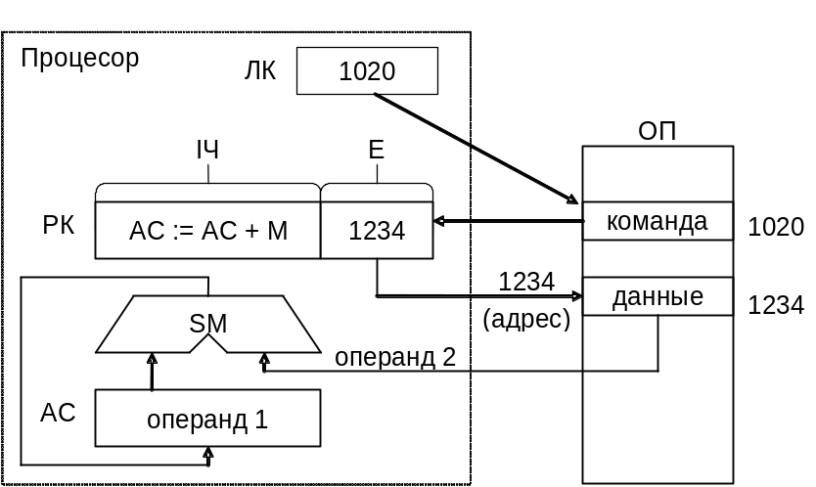

Рис. 6.2. Схема виконання команди при прямій адресації операнда

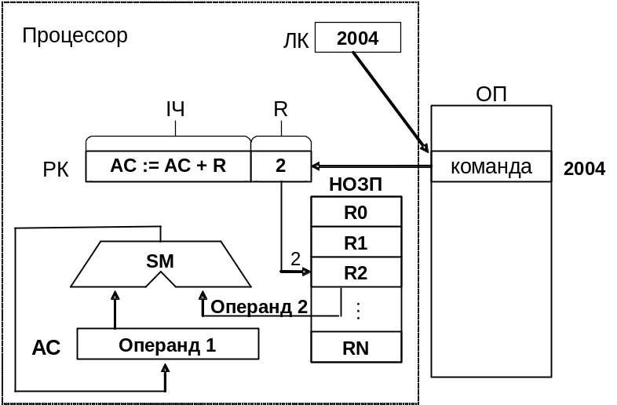

Рис. 6.3. Схема виконання команди при прямій регістровій адресації операнда
Однак, даний тип адресації придатний тільки для отримання проміжних результатів в процесорі. Він не дозволяє обмінюватися інформацією між процесором і ОП. Тому разом з цим типом адресації повинні використовуватися і інші способи адресації, що забезпечують взаємодію процесора з ОП.
Підготовка до лабораторної роботи
1. Вивчити загальну інформацію до виконання лабораторних робіт 3 і 4 на моделюючому комплексі ЕОМ з мікропрограмним управлінням (розділ 4).
2. Визначити свій варіант завдання у відповідності до табл. 6.1 – 6.4, в яких а7, а6, а5, а4, а3, а2, а1 – сім молодших розрядів двійкового номера залікової книжки студента (а1 – молодший розряд).
3. Подати архітектуру системи. Архітектура подається за допомогою моделі програміста, в якій вказуються регістри загального призначення, робочі регістри, представляється адресний простір ОП, НОЗП і ЗП.
4. Розробити на рівні операцій змістовний алгоритм обчислення функції
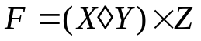,
де «» – операція, що задана табл. 6.1; «» – операція множення, що визначена табл. 6.4.
Операнди X, Y, і Z у доповняльному коді мають 16 розрядів з урахуванням двох знакових розрядів. Операнд X вводиться з пристрою введення. Адреси портів зовнішнього пристрою (ЗП) задані табл. 6.2. Готовність ЗП до обміну даними з процесором перевіряти на програмному рівні з використанням команди умовного переходу. Операнди Y, і Z знаходяться в ОП. Результат F записуються в ОП словами по 16 розрядів (молодші розряди – за меньшими адресами). Послідовність введення даних в процесор визначається розробником. Вихідні дані задані в табл. 6.1-6.4. Відсутні дані, якщо необхідно, вибираються самостійно (їх вибір повинний бути обґрунтований).
На схемі алгоритму кожний блок (операторний або логічний) повинний відповідати одній команді процесора (додавання, множення, пересилання, введення, запис, умовний перехід і т.і.).
5. Сформувати систему команд процесора і розробити програму обчислень на базі команд одержаної системи. Необхідно обгрунтовати вибір системи команд, необхідних для обчислення функції. Програма обчислень представляється в кодах команд, а також у мнемонічному виді. Мнемоніка команд вибирається самостійно.
Формат одноадресних команд, а також регістра стану і даних ЗП показано на рис. 6.4 і 6.5. В командах з прямою адресацією операндів адреса ОП міститься в розрядах команди 9…0, тобто займає 10 розрядів. Це забезпечує доступ до ОП з адресами від 0 до 1023. Програма і дані повинні бути розміщені в цьому діапазоні адрес ОП. При використанні для прямої регістрової адресації адреса (номер) РЗП займає тільки молодші розряди адресного поля команди. Якщо для РЗП виділено в НОЗП 8 регістрів R0-R7. то для їх адресації достатньо 3 розряків. В адресному полі залишаеться 7 розрядів, тобто при регістровій адресації можно побудувати двоадресну команду. Розробник може використувати таку можливість.
  - Представити структурну схему ЕОМ, з зазначенням необхідних вузлів і керуючих сигналів, що використовуються при розробці мікропрограм. Мікропрограма описується на мікроассемблері системи COMPLEX і повинна пояснюватися відповідними коментарями.

Порядок виконання роботи
1. Налагодити розроблену мікропрограму з використанням програмного эмулятора в режимі трасування.
2. Виконати в автоматичному режимі записану в пам'яті програму з різними наборами операндів.

  Ф |  | Операція | ТА |  | Адреса в ОП
  15 |  | 14……...11 | 10 |  | 9……………..0
   |  |  |  |  | Тип адресації | Позначення
   |  |  | 0 |  | Пряма | П
   |  |  | 1 |  | Пряма регистрова | НР
   |  | Формат команди
  0 |  | Одноадресна
  1 |  | Двохадресна
  Рис. 6.4. Формат одноадресних команд
  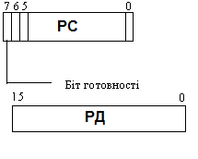
  Рис. 6.5. Формат регістрів стану і даних

Табл.6.1
  a3 a2 a1 | Операція
  0 0 0 | 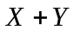
  0 0 1 | 
  0 1 0 | 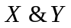
  0 1 1 | 
  1 0 0 | 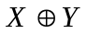
  1 0 1 | 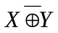
  1 1 0 | 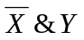
  1 1 1 | 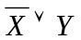
  Табл.6.2
  а7 | а6 | а5 | Адреси
  а7 | а6 | а5 | портів | ЗП
  а7 | а6 | а5 | РС | РД
  0 | 0 | 0 | 02H | 04H
  0 | 0 | 1 | 12H | 14H
  0 | 1 | 0 | 22H | 24H
  0 | 1 | 1 | 32H | 34H
  1 | 0 | 0 | 42H | 44H
  1 | 0 | 1 | 52H | 54H
  1 | 1 | 0 | 62H | 64H
  1 | 1 | 1 | 72H | 74H
  Табл. 6.3
  а4 | Тип  адресації
  0 | Пряма
  1 | Пряма регістрова
  a2 | а1 | Спосіб множення
  0 | 0 | 1-й
  0 | 1 | 2-й
  1 | 0 | 3-й
  1 | 1 | 4-й
  Табл. 6.4

3. Зробити висновки по роботі. У висновку необхідно вказати, які перетворення виконуються на програмному, мікропрограмному і апаратному рівнях, як здійснюється взаємодія між різними рівнями перетворення інформації.
Контрольні питання

1. Охарактеризуйте етапи виконання команд основної групи, передачі керування, введення-виведення, системних.
2. Охарактеризуйте основні способи адресації операндів з використанням і без використання РЗП.
3. Як забезпечити правильне зчитування і запис даних у пам'ять з урахуванням швидкодії пам'яті?
4. Яким чином можна керувати записом інформації в RA і RB, навіщо використовуються зазначені регістри?
5. Поясніть призначення директив мікроассемблера, які визначають роботу з пам'яттю.
6. Як забезпечити обмін даними між процесором і ЗП в програмному режимі?
Список літератури
1 Арифметичні та управляючи пристрої цифрових ЕОМ: Навчальний посібник / В.І.Жабін, І.А.Жуков, І.А.Клименко, Стиренко С.Г. – К.: ВЕК +, 2008. – 176 с.
2. Жабин В.И., Жуков І.А., Ткаченко В.В., Клименко І.А. Мікропроцесорні системи: Навчальний посібник. – К. Видавництво «СПД Гуральник», 2009. – 492 с.
3. Булгаков С.С., Мещеряков В.М., Новоселов В.В., Шумилов Л.А. Проектування цифрових систем на комплектах мікропрограмувальних ВІС. - М.: Радіо і зв'язок, 1984. - 240 С.
3. Жабін В.І., Ткаченко В.В. Цифрові автомати. Практикум. – К.: ВЕК+, 2004.– 160 с.

